Задача № 4

Вариант схемы, если элемент «И»

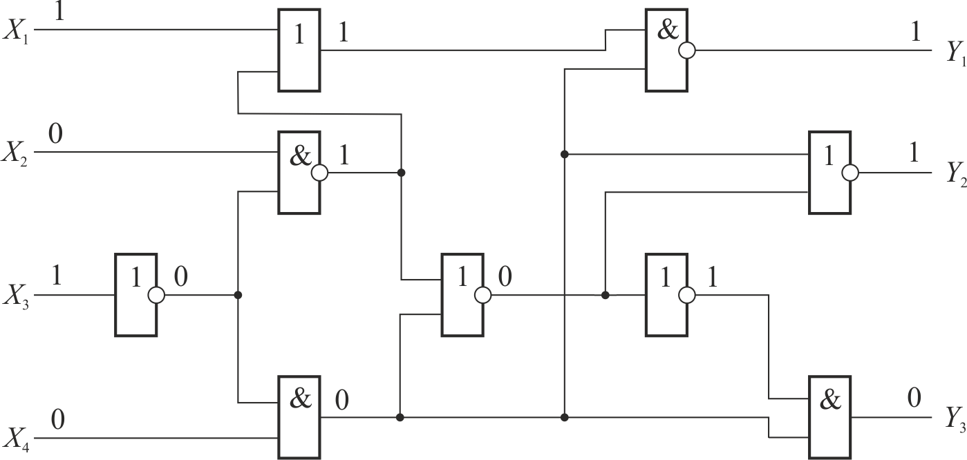

Вариант схемы, если элемент «ИЛИ»

